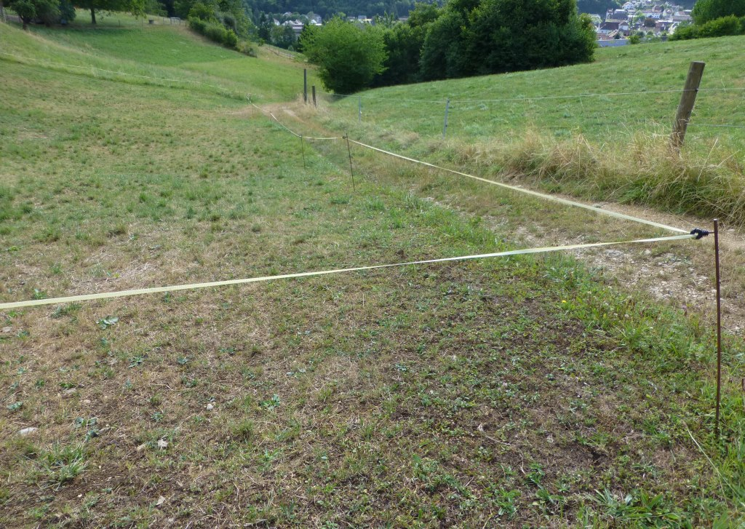
73.201 Hardbächli
vor der Ausdolung 2015
73.201 Hardbächli

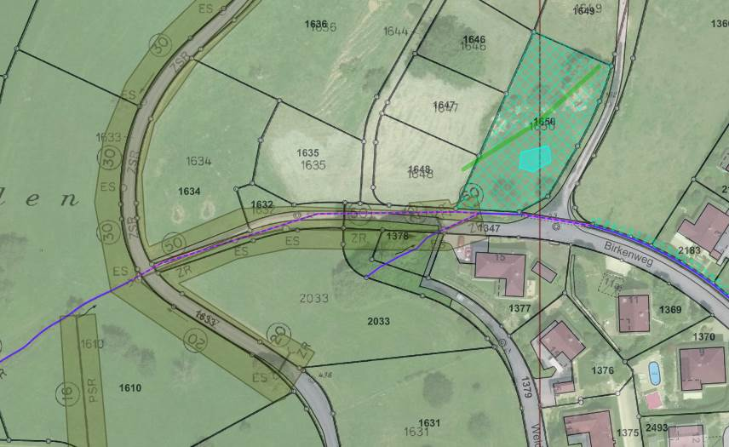
neuer Weiher
73. 201 Hardbächli
vor der Ausdolung 2015

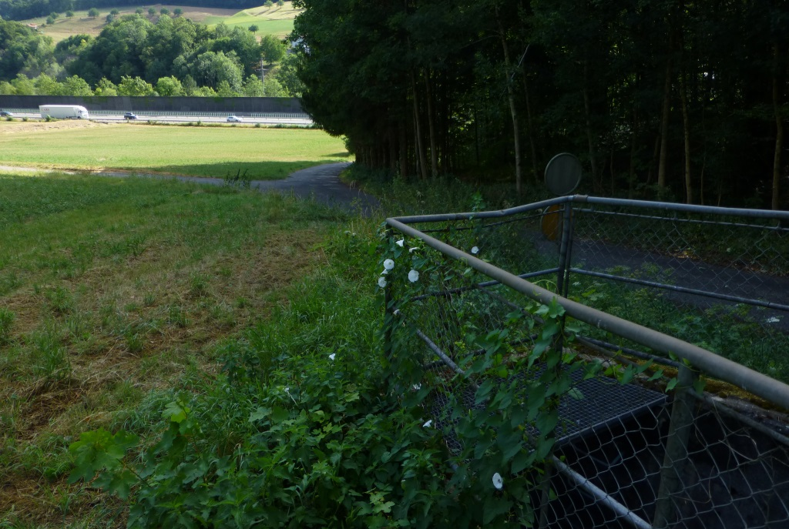
73.202 Hefletenbächli
eingedolt
73.202 Hefletenbächli

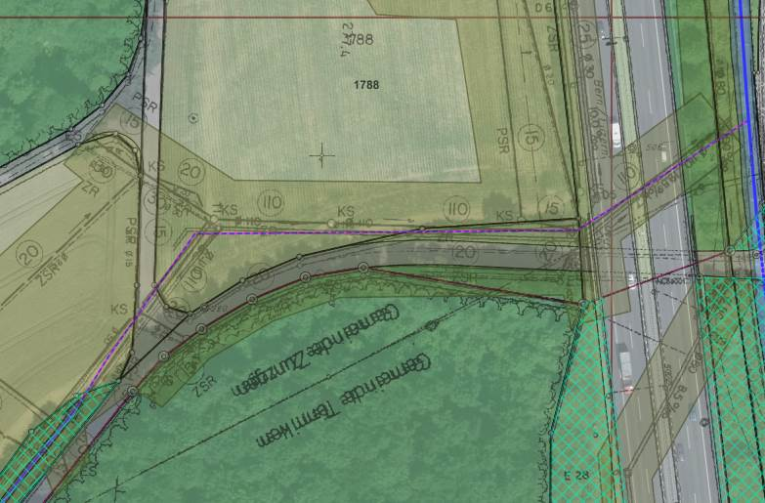
73. 202 Hefletenbächli
eingedolt
massives Einlaufbauwerk

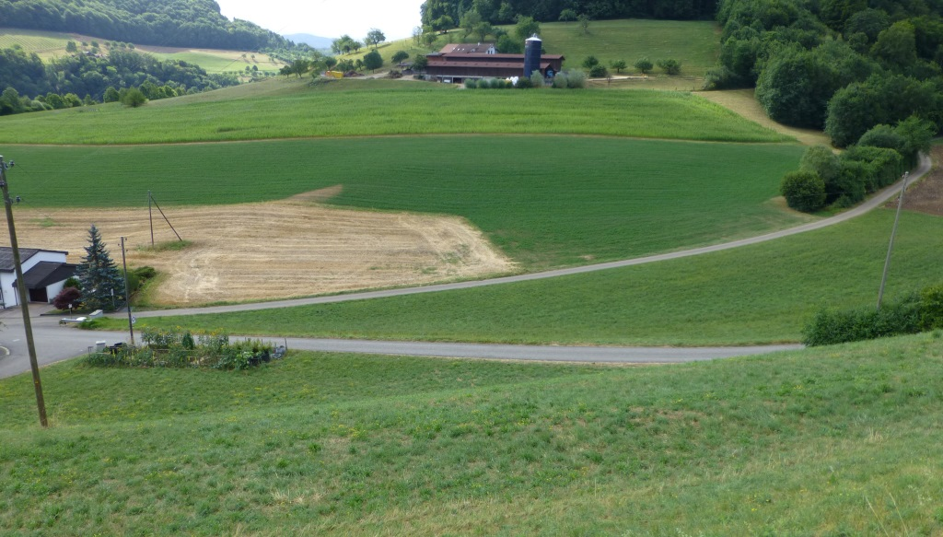
73.203 Nästelbächli
eingedolt
73.203 Nästelbächli

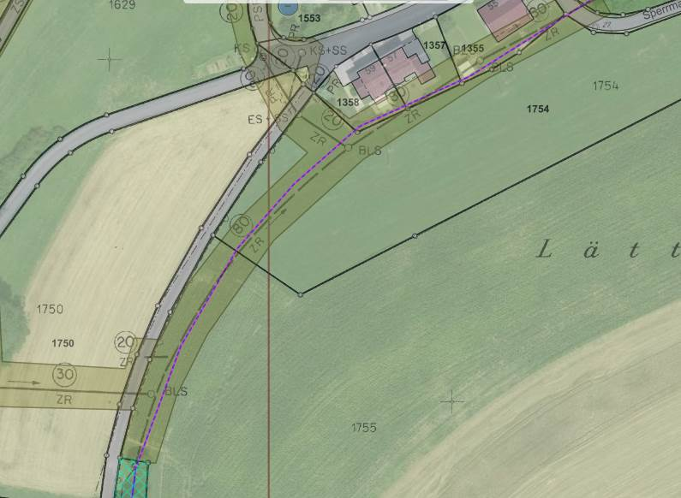
73. 203 Nästelbächli
eingedolt

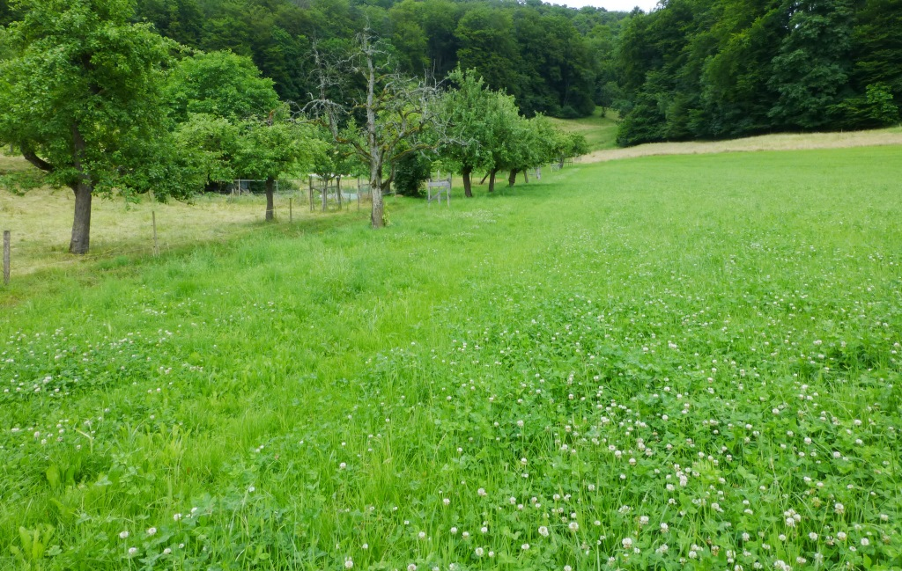
73.204 Obergbächli
eingedolt
73.204 Obergbächli

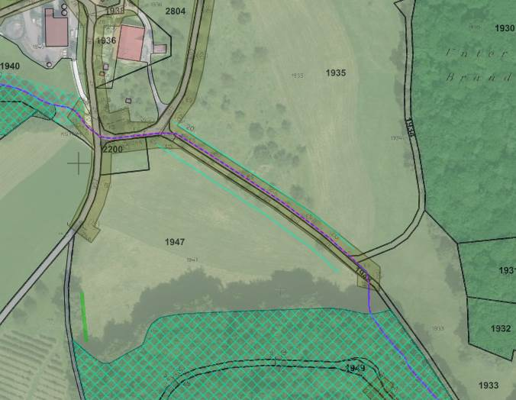
73. 204 Obergbächli
eingedolt

